« Целью государственной политики в сфере патриотического воспитания является создание условий для повышения гражданской ответственности за судьбу страны, повышения уровня консолидации общества для решения задач обеспечения национальной безопасности и устойчивого развития Российской Федерации, укрепления чувства сопричастности граждан к великой истории и культуре России, обеспечения преемственности поколений россиян, воспитания гражданина, любящего свою Родину и семью, имеющего активную жизненную позицию.»

Я процитировала слова из Государственной программы "Патриотическое воспитание граждан Российской Федерации на 2016 - 2020 годы"

Краеведение – это как раз то, что воспитывает у школьников причастность к истории своих предков, заставляет задуматься о прошлом и настоящем через поиск, исследования, изучение традиций и обычаев родного края, познание своих корней, неразрывной связи с предшествующими поколениями, то есть формирует те ценности, которые необходимы именно сегодня: патриотизм, духовность, национальное самосознание.

Тверская земля всегда славилась своей красотой и людьми, которые так или иначе были с ней связаны: это писатели и поэты, художники и музыканты, архитекторы и многие другие деятели культуры, науки, искусства.
Сегодня я остановлюсь на культурно - историческом направлении патриотического воспитания подрастающего поколения.

Художественная культура Тверской области.
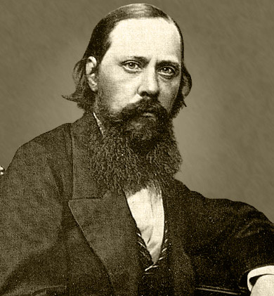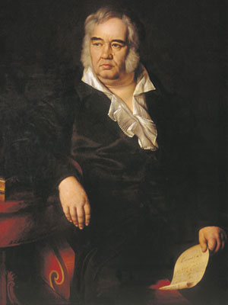
С Тверью связано имя великого баснописца И.А.Крылова
Михаил Евграфович Салтыков-Щедрин был тверским вице-губернатором.
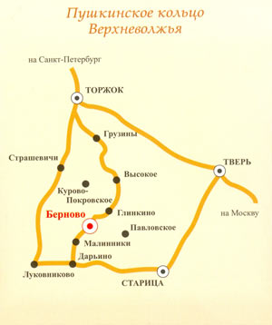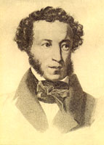
Александр Сергеевич Пушкин неоднократно бывал в Тверском крае, останавливался в Твери, Торжке, Старице, в поместьях своих друзей и добрых знакомых... Поэт проезжал и бывал в Тверской губернии более 20 раз. Именно здесь написаны многие строки его произведений, которые стали известны всему миру.
Показывается презентация «А.С.Пушкин и Тверской край». Звучит романс «Я помню чудное мгновенье» в исполнении нашего земляка С.Я.Лемешева.
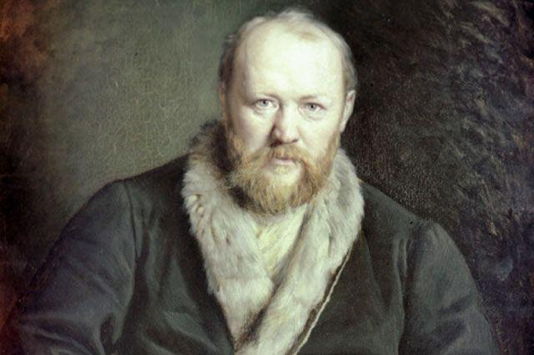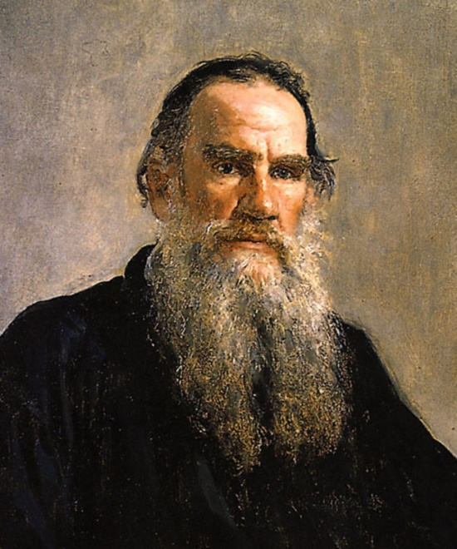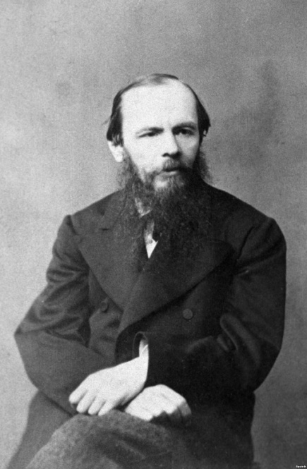
Александр Николаевич Островский (эпизоды тверского путешествия были отражены в его пьесе «Гроза», написан «Волжский словарь»).
Лев Николаевич Толстой описал в рассказе «Охота пуще неволи» свою поездку на охоту в вышневолоцкие леса, в Прямухине встречался с А.А.Бакуниным.
Федор Михайлович Достоевский в 1859 году проживал в Твери, здесь он работал над «Записками из мертвого дома», «Униженными и оскорбленными»

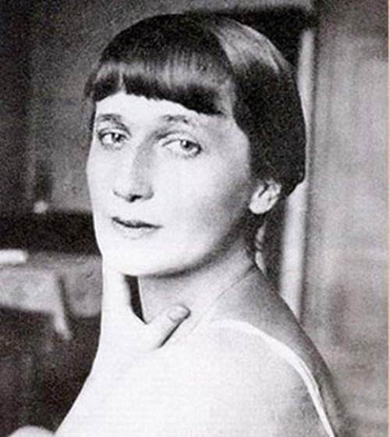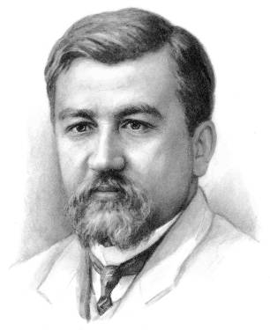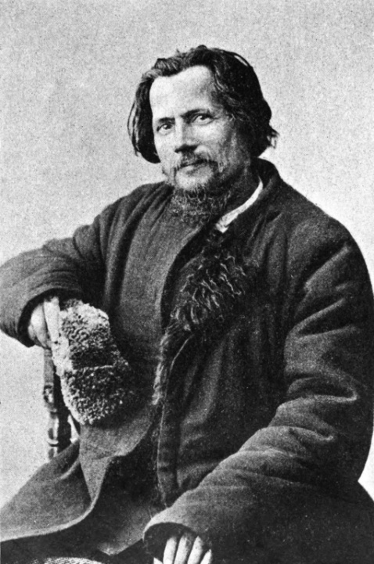
Анна Андреевна Ахматова создала здесь свои стихи, вошедшие в сборники «Белая стая» и «Подорожник».
Спиридон Дмитриевич Дрожжин – крестьянин и поэт, писал здесь свои стихи. Андрей Белый, Владислав Ходасевич, Александр Куприн часто бывали на Тверской земле.
«Ты знаешь, я томлюсь в неволе, о смерти Господа моля,
Но все мне памятна до боли тверская скудная земля.
Кругом поля раздольные, широкие поля,
Где Волга многоводная - там родина моя.
Довольно: не жди, не надейся - рассейся, мой бедный народ!
В пространство пади и разбейся за годом мучительный год!»
(Андрей Белый)

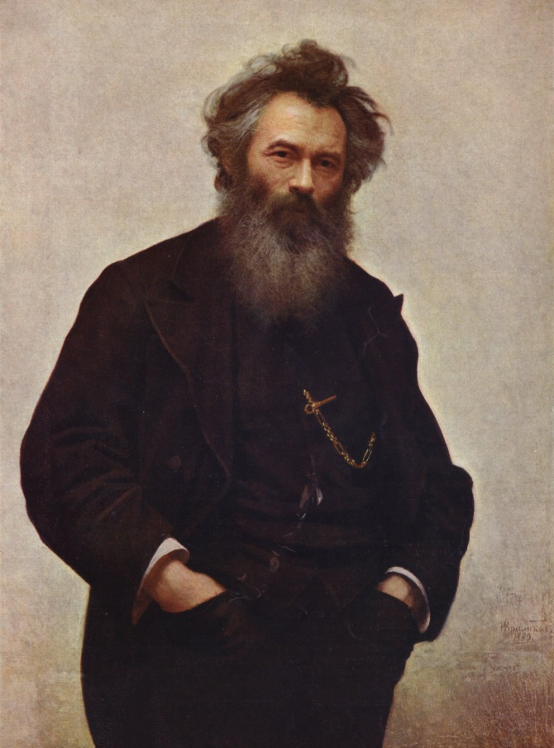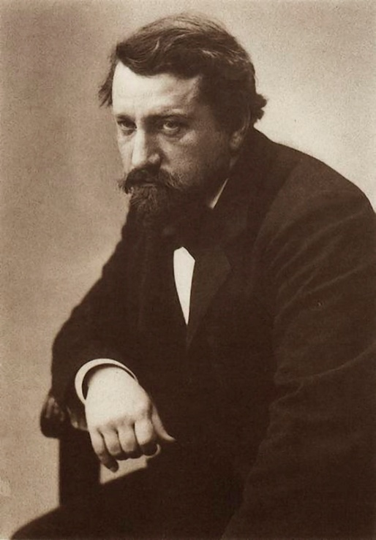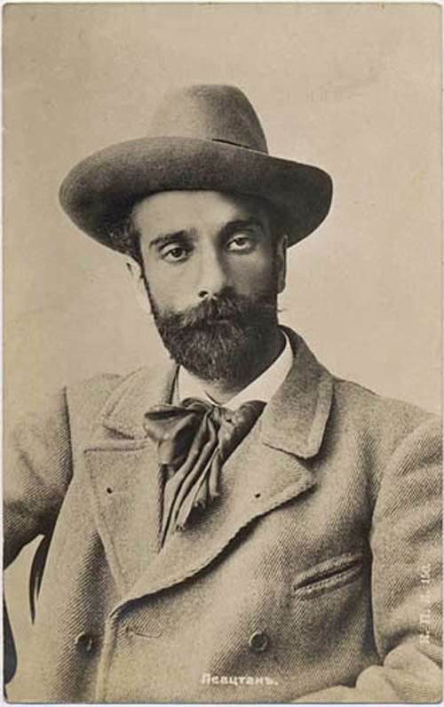

Иван Иванович Шишкин работал в верховьях Волги и на Селигере. Исаак Ильич Левитан подолгу жил в окрестностях Удомли. Много лет в имении Домотканово близ Твери жил и работал Валентин Александрович Серов.
Можно называть еще многих деятелей культуры и искусства, чья жизнь и творчество связаны с нашим краем. Сегодня я хочу остановиться на музыкальном краеведении как региональном компоненте предмета музыки в 8 классе.

Музыкальное краеведение (18-19 век)
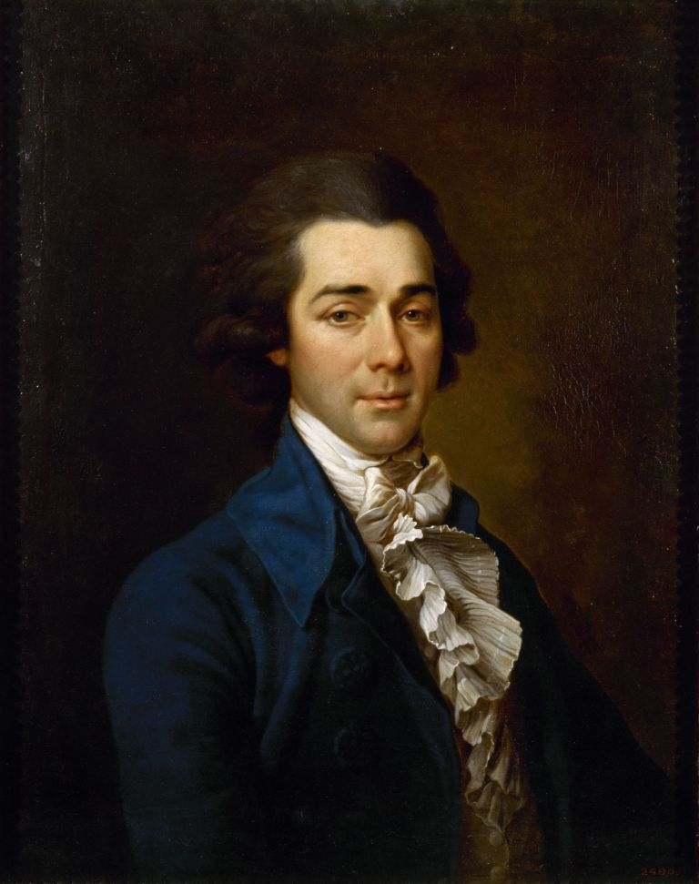
Николай Андреевич Львов - один из самых выдающихся деятелей культуры второй половины 18 века. Свое могучее дарование он проявил практически во всех отраслях науки и культуры: в поэзии и музыке, архитектуре и механике, изобразительном искусстве и истории.
Н.А.Львов внес большой вклад в развитие русской музыкальной фольклористики. Будучи увлеченным собирателем народных песен, он стал инициатором создания “Собрания народных русских песен с их голосами”. Будучи увлеченным собирателем народных песен, он стал инициатором создания “Собрания народных русских песен с их голосами”, увидевшего свет в 1780 году. Опубликование этого сборника имело очень большое значение, так как отныне композиторы могли использовать народные песни в своем творчестве.
Показывается презентация «Н.А.Львов»
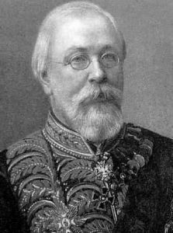
Тертий Ивановия Филиппов - государственный и общественный деятель, собиратель, исполнитель и пропагандист русских народных песен, писатель, Почетный член императорской Академии наук, Русского географического общества, Общества истории и древностей российских, Археологического общества в Афинах.
В области русской музыкальной культуры Тертий Иванович завоевал признание как исполнитель (много выступал как певец-любитель), собиратель и знаток народных песен. Одним из первых отметил общественное и художественное значение народных преданий, обрядов, песен. В 1882 году вышел знаменитый сборник “40 народных песен, собранных Т.И.Филипповым и гармонизированных Н. А. Римским-Корсаковым”.
Показывается презентация «Т.И.Филиппов».

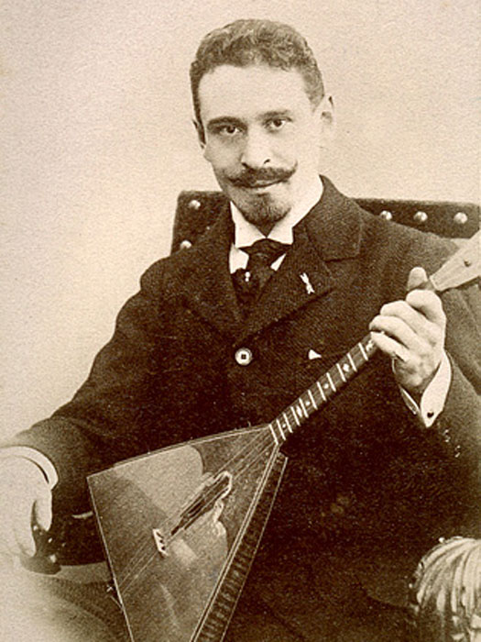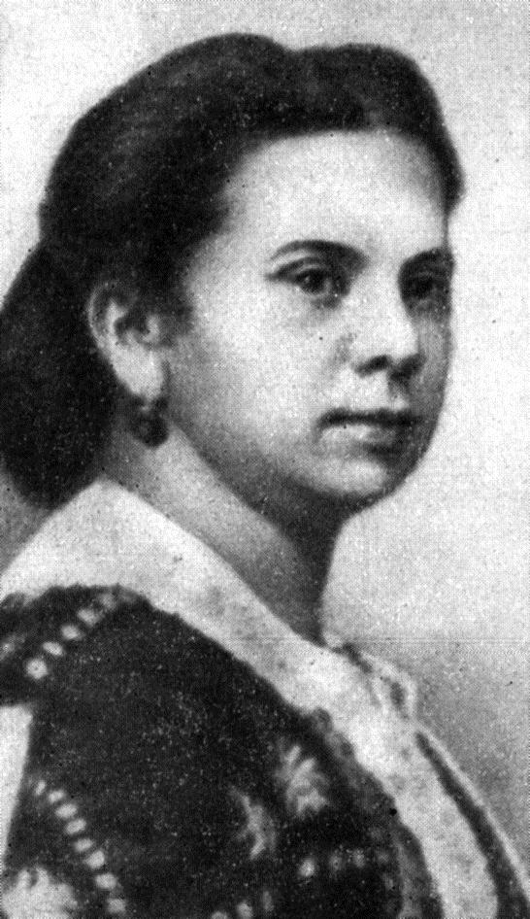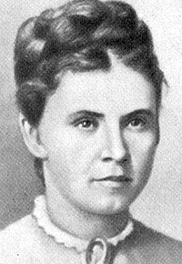
Василий Васильевич Андреев - русский музыкант, организатор и руководитель первого в истории России оркестра народных инструментов, композитор , балалаечник-виртуоз родился 15 января 1861в городе Бежецке Тверской губернии в купеческой семье.
Показывается презентация «В.В.Андреев» и звучат аудиофрагменты в исполнении оркестра народных инструментов им.В.В.Андреева.
В 1829 году в Вышнем Волочке родилась Дарья Михайловна Леонова – певица с мировым именем;
Елизавета Андреевна Лавровская родом из Кашина (Чайковский ей посвятил ряд романсов). Но о них мы поговорим в следующий раз.

